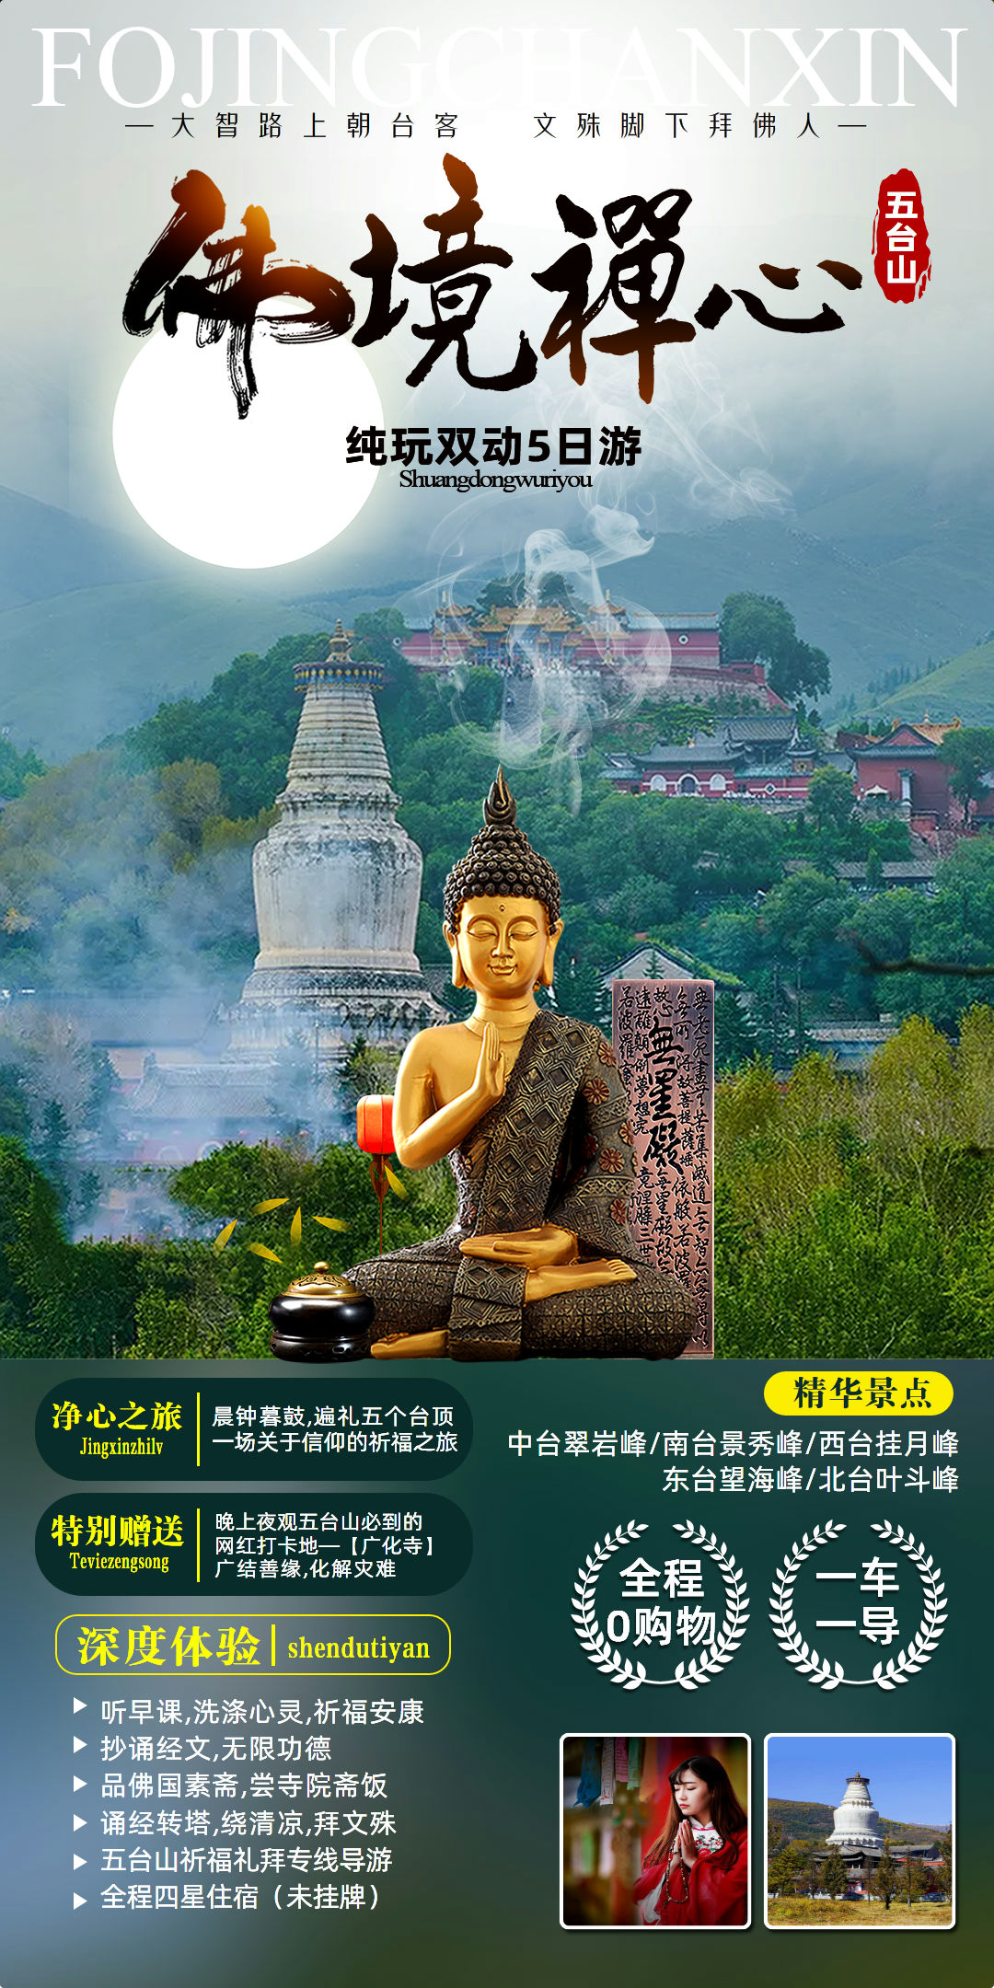
四大佛教名山之首—五台山

佛菩萨是自利利他，自度度他的人
五台山方圆500余里，寺院多达上百座，每一座寺院都是三宝的住所，每一个寺院都平等不二。文殊菩萨发愿会接引所有内心朝圣五台山的800里，送1000里，您所遇到的每一个人、每一个动物都有可能是文殊菩萨的化现，因此，只有把每一个众生都当作是文殊菩萨来恭敬的话，您一定会遇到文殊菩萨，得到文殊菩萨的加持。
佛与你
不期而遇

礼佛之路-五台山朝圣祈福
景点安排 |  | 用餐 | 住宿
D1 | 成都-太原 | 自理 | 太原
D2 | 太原-五台山（寺庙群/台怀镇） | 早中晚 | 五台山
D3 | 五台山大朝台（五个台顶） | 早晚 | 五台山
D4 | 五台山—太原 | 早中 | 太原
D5 | 太原-成都 | 早 | 温馨的家
// 详细行程 //
第一天：成都-太原—入住酒店—自由活动 （无餐） 宿太原
成都火车东站集合，乘火车赴龙城太原
（参考车次-D1904 (07:52发车，15:59到达）；D1906（15:17发车，22:51到达），具体趟次以出团通知书上为准），在火车上观沿途风光，绵阳江油广元沿途均可上车。

交通：【全天提供接机接站服务】 15公里约1小时
24小时（全天免费接机接站服务）接团地点：A、太原武宿机场 B、太原南站 C、太原站；
我社接站师傅在您抵达龙城太原的前一天联系您，请您注意查收手机短信或电话联系（请您保持手机畅通）；
抵达后接站师傅直接带您酒店入住（当天自由活动没有安排游览行程）。

▼【温馨提示】
【1】：接站师傅会在您到达龙城太原的前一天16:00—22:00联系您请保持电话畅通，并保留司机联系电话以及紧急联系人电话方便及时联系。
【2】：接送为拼车接站/机，根据车站及机场公布的实际抵达时间，前后相差40分钟内的客人，一起接站/机，沿途会送不同酒店，请知晓。
【3】：导游会在您出游前一天18:00—21:00与您联系，确认次日行程及上车地点。
【4】：酒店一般服务员在9点钟上班，开始打扫卫生，大约10点钟后方可办理入住，如有早到的游客可以先寄存行李到前台先行自由活动。
衣：因山西是典型的为黄土覆盖的山地高原，属于温带大陆性季风气候，紫外线强、早晚温差较大，请备好必要衣物，以防感冒。
食：第一天来忌暴饮暴食，应多喝开水，多吃蔬菜水果，少抽烟，少喝酒。
住：抵达酒店后请您在前台领取酒店名片；入住时检查房间内设施是否有损坏、缺少、污染；洗浴时请注意防滑；切勿将房间号告诉陌生人，勿邀请陌生人到房间内交谈；离开饭店时别忘了拿走自己的贵重物品及行李。
行：自由活动期间，山西出租车起价费用8元3公里；超出加1.6元/公里，晚21点以后起价8.6元3公里，超出加1.8元/公里。（仅供参考，请以当地实际情况为准）
游：感受一下龙城夜景，建议不要走太远，以免迷路；勿去不正当娱乐场所，以免上当受骗。
购：切勿轻信流动推销人员的商品推荐。由于小摊位物品真伪及质量难以保障，不要在小摊位购买物品。无意购买时，请勿向商家问价或者还价，以免发生争执。

自由活动：自由活动期间，无导游陪同，请自行前往
【太原】：山西省省会，简称并，别称并州，古称晋阳，也称龙城，国家历史文化名城、国家园林城市、太原都市圈核心城市，山西省政治、经济、文化、交通和国际交流中心，是一座具有4700多年历史，2500多年建城史，“控带山河，踞天下之肩背”，“襟四塞之要冲，控五原之都邑”的历史古都。
※1、值得一游处：山西省博物院、山西省煤炭博物馆、汾河公园、长风商务区。
※2、值得一吃处：太原食品一条街（小吃街）、太原面食馆（精品面食馆）、郝刚刚羊杂店（冬季选择）。
※3、值得一逛处：柳巷商业街。
█【市区部分推荐餐厅】
※1、太原市：老太原饭店菜馆：推荐老太原铜火锅、老太原糖醋丸子、百花稍梅。人均消费：80元，地址：杏花岭区解放路175号万达广场三层3017号
※2、太原市：山西会馆：推荐麻油山药、牛肉窝头、雁北苦荞面、会馆皮冻。人均消费：100元，地址：小店区体育路71号
※3、太原市：山西派：推荐炸茄子、小花卷过油肉、煎灌肠、尖椒番茄栲栳栳、和子饭。人均消费：60元，地址：小店区体育路德得轩旁
第二天：太原--五台山 （含早/中/晚餐） 宿五台山
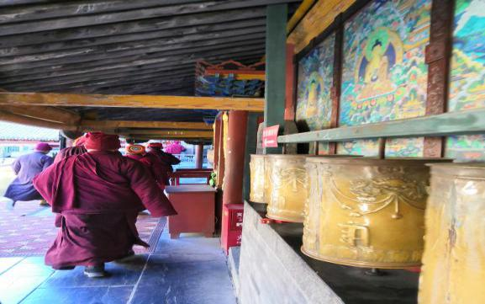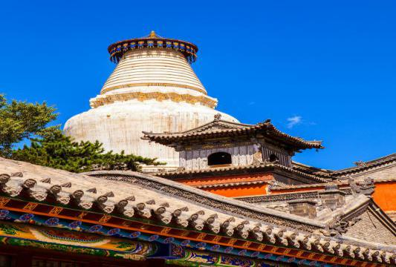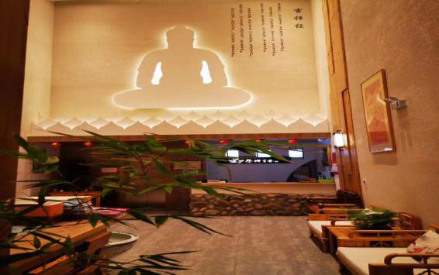
本日看点：晨钟暮鼓、许愿祈福等许多原汁原味的佛俗民情，两千年的香火在这里萦绕蔓延......
行程简介：
07:00用早餐（酒店含早） 用餐30分钟
早餐后带着一种向往和期待相约佛国圣境、文殊师利菩萨讲经说法之道场----五台山，静心虔诚步上智慧路。
朝拜五台山第一站【佛母洞】，体验“投胎佛母”和“佛母重生”。感恩佛母的生育之恩，求得圆满果报。文殊菩萨修行灵迹【文殊洞】，相传文殊菩萨曾来此探访金地藏，故名"文殊洞"，明、清时，此洞辟为道场，苦修僧人至今不断。古往今来，无数信徒慕名而来，在此洞中闭关静修，得大加持。品一品金莲花茶沁人心脾，品尝佛国素斋，体会佛教僧人虔诚礼佛境界
赠送：晚上夜观五台山必到的网红打卡地—【广化寺】，广结善缘，化解灾难
重点说明：
佛母洞往返索道85元|人自理，往返小交通20元|人自理
五台山属于佛教名山，入乡随俗
山西名寺名庙分布较广，它们是旅游者颇爱光顾游览的重点，但旅游者在游历寺庙时有四忌需牢记心头，以免引起争执和不快。
对寺庙的僧人、应尊称为"师"或"法师"，对主持僧人称其为"长老"、"方丈"、"禅师"。喇嘛庙中的僧人称其"喇嘛"，即"上师"意，忌直称为"和尚"、"出家人"，甚至其它污辱性称呼。
与僧人见面常见的行礼方式为双手合十，微微低头，或单手竖掌于胸前、头略低，忌用握手、拥抱、摸僧人头部等不当之礼节。
与僧人交谈，不应提及杀戮之辞、婚配之事，以及提起食用腥荤之言，以免引起僧人反感。举止失当—游历寺庙时不可大声喧哗、指点议论、妄加嘲讽或随便乱走、乱动寺庙之物，尤禁乱摸乱刻神像，如遇佛事活动应静立默视或悄然离开。同时，也要照看自己的孩子，以免因孩子无知而做出不礼貌的事。
在寺院中不得吸烟、随地乱扔果皮纸屑，在大殿中不得拍照、摄影。
来五台山仅是旅游，尽量避让卖香火的商贩，不买就不要随便伸手接，有时候很难摆脱对方的纠缠。
准备好零钱，五台之间没有任何商店小卖部，吃斋、住宿、拜功德都需要零钱。不过，如果愿意大面额投入功德箱，当然也没人反对。
不论是“你好，谢谢，再见”均可说“阿弥陀佛”。
第三天：五台山大朝台（换朝台车） 含早、晚餐 / 宿五台山
本日看点：五台山大朝台
行程简介：
7:00分开始虔诚的礼佛朝拜五方文殊菩萨的道场（五台山景区内乘坐朝台车游览）
【中台翠岩峰】（车程1小时），儒童文殊保佑您的子孙一切顺利。
【南台景秀峰】（车程1小时），智慧文殊保佑您的家人事业辉煌。
【西台挂月峰】（车程1小时），狮子吼文殊保佑您的家庭和睦安康。
下午：
【东台望海峰】（车程50分钟）聪明文殊保佑您的孩子学业有成。
【北台叶斗峰】（车程1.5小时），无垢文殊保佑您全家消灾免难。
登临大智路，寻访小朝台--黛螺顶（约2小时），参拜五方文殊，纳福、获智、免灾、延寿 ，晚餐品尝佛国素斋.
温馨提示：
1.五个台顶交通费自理360元|人
2.五个台顶需换乘景区专用车上去,景区车一般为7座或14座,会与其他团队客人一起拼车上台顶若因天气、政策等不可抗因素导致未能朝台，我社将安排其他寺庙。
3.朝台司机会向客人推荐加点小寺庙, 澡浴池 狮子窝等30-50元/人不等；不属于旅行社导游行为
4. 黛螺顶往返索道85元|人（1080阶台阶敬请根据自身体力自愿购买）
第四天：五台山—太原 含早、中餐/ 宿太原
行程简介：
起床后听早课，和师傅们一起洗涤心灵，为全家人祈求健康！07：00怀揣一颗虔诚之心赴五台山香火最旺、许愿祈福最灵验的寺庙万佛阁（俗名五爷庙）拈香祈福，祈祷万事吉祥、福佑平安健康。行走在古老的台怀镇青石路敬仰佛祖舍利之宝塔所在地—塔院寺（约1小时），转动每一个法轮，默诵六字真言，绕白塔、触佛印。并且在这里感受佛教的最高礼佛方式——五体投地。赴首先朝拜文殊菩萨的祖庭—殊像寺（约50分钟），顶礼膜拜在全山之首的文殊脚下，徜徉于气势恢宏的佛祖讲经说法中。登临108级台阶，摒弃108种烦恼，感受皇家寺庙的威严，菩萨顶（约50分钟）为您带去藏传佛教的如意吉祥,中餐后返回太原，入住酒店。
第五天：太原—成都 餐：无 / 宿：温馨的家
安排送站，结束愉快的朝圣礼佛之旅！乘动车返成都，返回温馨的家（绵阳 广元沿途均可下车）
参考车次（D1901 07:19-14:59）；（D1903次，14:34-22:36），具体趟次以出团通知书上为准）
***************全程结束***************
// 服务标准及费用包含 //
1.交通：成都-太原往返动车二等座；当地空调旅游车（保证一人一正座）(除部分特殊路段因当地规定及安全考量，则依规定派遣小型车)；
2.住宿：五台山入住四星双人标间，全程不提供自然单间，出现单男单女请现补房差（以我社出发前通知客人入住的酒店为准）；
温馨提示：南北酒店有差异，普遍比南方低一个档次，请抱着宽容的心态来对待，五台山和平遥民俗客栈（炕居多）住宿地为景区内，大多是当地老百姓自己所建，如给大家带来不便，敬请见谅！
3.门票：含五台山进山费135元|人，菩萨顶10元|人，塔院寺10元|人，显通寺10元|人 ，黛螺顶8元|人；山西51个景区对江浙沪户籍免首道门票，以景区通知和实际产生为准（不包含景区内小景点，电瓶车，换山车等）；
4.全程4个正餐，4个早餐（正餐为八菜一汤，十人一桌，餐标30元/正，酒店含早餐，不吃不退，如全团人数不足6人，餐费现退客人）；
5.导服：当地优秀中文导游服务（收客不足6人司机兼导游）；
6.保险：旅行社责任险。
// 费用不含 //
旅行社应《旅游法》的规定以及甲旅游者要求并经双方协商一致，达成本补充协议，并同意《补充协议》作为旅游合同不可分割的组成部分。经旅游者要求，旅游行程中为了饱览更多的风光，根据当时情况自愿参加以下付费项目。约定好的付费项目旅行社必须保质执行操作。
此行程中涉及自费:
五台山大朝台自理360元|人，黛螺顶往返索道自理85元|人，佛母洞往返索道85元|人，往返小交通20元|人
此行程中涉及购物:纯玩无购物，纯礼佛线路
1.山西地大物博，景点丰富。除了以上行程景点外，在旅途闲暇之余，以增加行程的趣味性、长见识，开阔视野为目的，可选择参观沿途景点，需要另付费用。本着游客自愿自选的原则，由游客自愿酌情参加，旅行社不能有任何强迫游客参加自费活动的行为！（详见补充协议）
2.如遇单人报名，尽量安排与其它团友拼房或住三人间（或加床），如无法实行则需客人自补单房差。
3.行程中部分景点、演出场所及用餐地点存在商品销售行为，如游客自行购买，费用自理，且不视为旅行社安排购物行为。请索要正规发票保证您的合法权益。
4.为方便游客购买伴手礼馈赠亲朋好友，导游会在车上介绍山西特产并代为订购，此为便利服务非强迫性推销，请根据各人实际需要选择付费。
5.儿童含车位费、半餐费、导服，不含床位费、门票，因不含床位费，产生的早餐由客人自理。
// 温馨提示 //
1.行程中的时间安排仅供参考，具体时间安排和游览顺序可能按实际路况及景区政策稍作调整。
2.出行期间，请随身携带本人有效身份证原件（出行前请务必检查自己证件的有效期），未满16周岁者请携带户口本原件。超过16岁的游客若没有办理身份证，请在户籍所在地派出所开具相关身份证明。
3.提前或延住客人入住酒店时，酒店会收取一定押金（按照酒店不同标准，每人100-300元不等），需要游客在酒店前台自行支付。若有损坏酒店物品、丢失房卡等，需自行赔偿酒店损失。
4.如遇国家政策性调整门票价格、交通价格、住宿价格等，则按调整后的价格结算；
5.当发生不可抗力因素（如下雨、下雪、修路、台风、地震、暴风雨/雪、罢工等；包括航班调整、延误、取消）导致游客滞留或变更行程而产生的额外费用由游客自行承担，旅行社仅配合协助安排，增加的食宿费用由旅游者承担（山西现付），若因此导致游览景点减少，仅退还门票差额（赠送景点不退费）。
6.70周岁以上老年人预定出游，须出示健康证明和免责协议并有年轻的家属或朋友陪同。
7.行程中赠送的项目或免费景点，如因政策原因未能参加，不退还任何费用。
8.如五台山下雪、修路、下雨等不可抗力因素，到大同需绕行高速，增加车费50元/人，现付给导游。
9.游客来山西游览期间，全程请自觉佩戴口罩，低风险地区提供健康码绿码、行程码，中、高风险地区请提供7日内核算检测。
10.离团退费事宜：擅自离团：未提前与旅行社协商一致并签字认可，视为本旅游合同（包括所含服务项目及保险责任）的自动终止，未产生的项目不退。协商离团：提前与旅行社协商一致并签字认可，视为本旅游合同（包括所含服务项目及保险责任）的自动终止，未产生的门票可退，中午12：00前签字认可房费可退，其余项目不退。
// 重要提示 //
1.山西为大陆性季风气候，早晚温差较大，空气较为干燥，请提醒来访客人多喝水多食水果。
2.山西本地饮食习惯以面食为主。山西菜的基本风味以咸香为主，甜酸为辅，菜肴可分为南、北、中三派。南路以运城、临汾地区为主，菜品以海味为最，口味偏清淡。北路以大同、五台山为代表，菜肴讲究重油重色。中路菜以太原为主，兼收南北之长，选料精细，切配考究，山西菜具有酥烂、香嫩、重色、重味的特点。
3.山西饮水碱性较大，请适量食用山西特产老陈醋，不仅可中和水内碱质，还可增强体质，预防感冒，更有美容的奇特疗效。
4.出行必备：雨衣或雨伞、运动鞋、感冒药、肠胃药、防虫膏药、防晒油、太阳帽、太阳镜等。
5.山西是中华文明的发祥地之一，有着深厚的历史文化底蕴，敬请各位游客入乡随俗，遵从各地风俗。
6.山西地上古建筑及珍贵文物众多，敬请游客爱护古建，珍惜文物。
7.山西景区之间的时间较长，请大家做好准备。
8.山西旅游开发较晚，各项基础设施及接待条件比发达地区还有差距。
9.酒店大堂、房间、洗手间及餐厅多为光滑地面，行走时请注意脚下，避免摔倒。
10.酒店退房时间为中午的12：00，晚班机的客人可把行李寄存在酒店后自由活动或自补房差开钟点房休息。
11.行程中所含早餐均为住宿酒店提供，包含在房费中，不用不退。
12.在不减少景点数量及游览时间的前提下，旅行社可与游客友好协商，根据实际情况调整游览顺序。
13.行程中标注的景点游览时间是根据旅游正常情况来约定的，为抵达景区大门始至离开景区大门止；原则上淡季人不多的时候前面标注的游览时间都能够确保游客充分将景点游览完毕。关于行程上约定的城市之间景点之间的车程时间以无特殊情况（如堵车、下雨、下雪、修路或意外等）特殊状况出现为标准来测算的时间，如有任何一种情况发生都有可能造成时间的变化，请各位游客理解。
14.行程结束后自由活动期间，请注意自身人身财产安全，切记单独行动，不要盲目听信的士车司机的话。在此期间经游客主动要求或经协商一致，签署补充协议，我社可安排其他另付费特色体验项目。
15.由于有关环保法律和政策要求，自由活动期间旅游大巴停运，期间可能不会开放车内空调。
16.旅程结束时，请认真如实地填写旅行社提供的《游客意见反馈表》，希望通过您的意见单我们更好地监督当地的接待质量，您的意见单也将是行程中发生投诉的处理依据！恕不受理客人因虚填意见单而产生的后续争议和投诉，由此而造成的一切损失由客人自负。投诉问题在旅游目的地就地解决，返程后我社将不接受投诉，请谅解，谢谢！

